Муниципальное бюджетное дошкольное образовательное учреждение № 146
«Детский сад комбинированного вида»
650000, г. Кемерово, ул. Арочная, 13, тел. 36-47-53, 36-77-79
эл. почта: svetlyachok_146@mail.ru, адрес сайта: http://svetlyachok146.ucoz.com/

МЕТОДИЧЕСКАЯ РАЗРАБОТКА

КОНКУРСНЫЕ ЗАДАНИЯ ОЛИМПИАДЫ ДЛЯ ДЕТЕЙ СТАРШЕГО ДОШКОЛЬНОГО ВОЗРАСТА ПО ОСНОВАМ ФИНАНСОВОЙ ГРАМОТНОСТИ

Разработчики:
старший воспитатель
Сенчищева Алена Ивановна,
воспитатель
Мягких Галина Александровна,

Кемерово, 2020
КОНКУРСНЫЕ ЗАДАНИЯ
ОЛИМПИАДЫ ДЛЯ ДЕТЕЙ СТАРШЕГО ДОШКОЛЬНОГО ВОЗРАСТА ПО ОСНОВАМ ФИНАНСОВОЙ ГРАМОТНОСТИ

ФИ участника_____________________
№ ДОУ___________________________
Руководитель _____________________

Рассмотри рисунок. Поставь галочку около тех людей, кто за свой труд получит заработную плату.
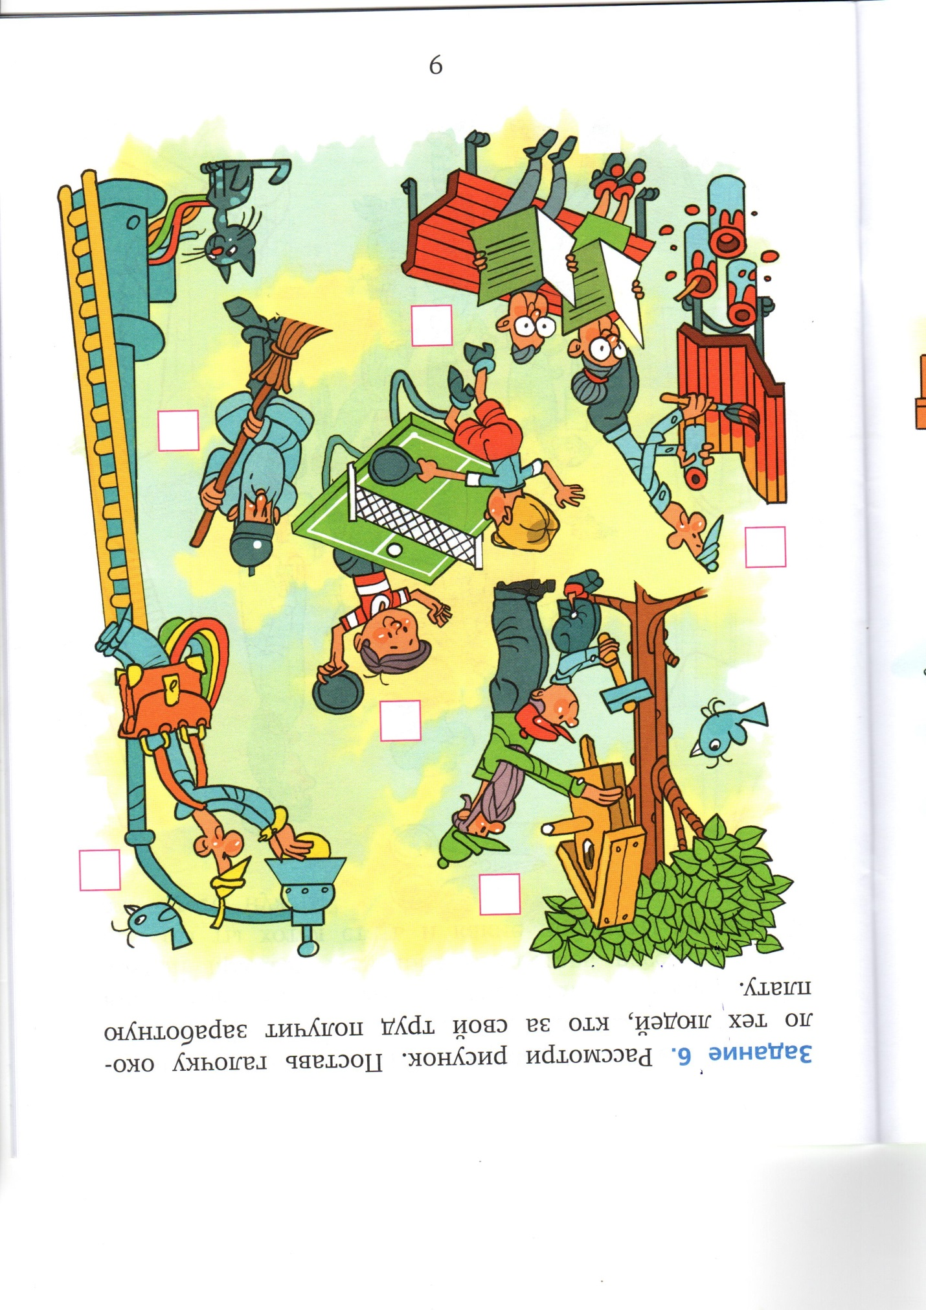

Рассмотри рисунок. Поставь галочку около тех монет и купюр, которыми можно расплатиться в магазинах нашей страны.

Рассмотри рисунок. Поставь галочку около тех потребностей, без которых человек не может прожить.

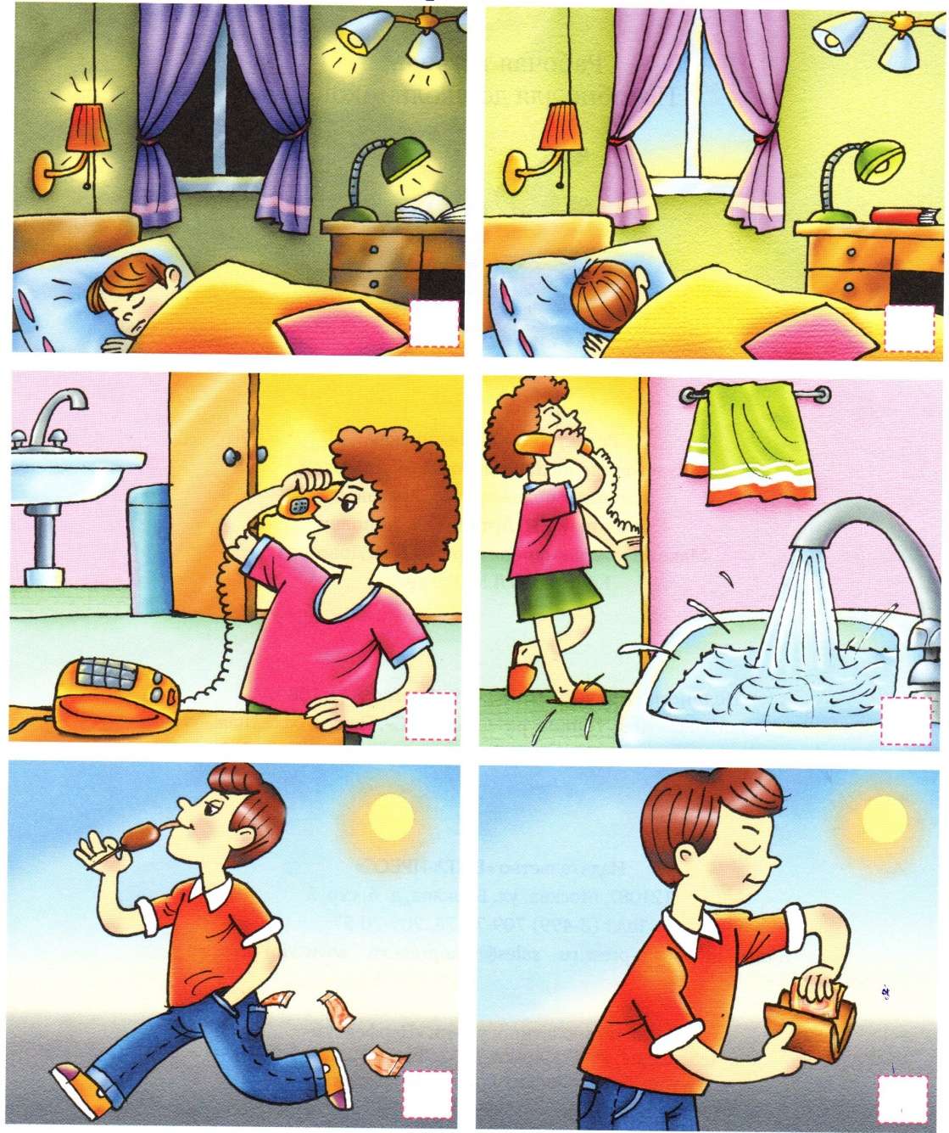
Рассмотри рисунок. Отметь галочкой те ситуации, где герои поступают разумно и помогают сэкономить семье деньги.

